**Железо Хелат**

Iron ChelateАртикул: 1784

* Восстанавливает уровень железа в крови, не вызывая раздражения слизистой желудочно-кишечного тракта
* Усиливает иммунную активность
* Увеличивает выработку энергии в дыхательной цепи митохондрий
* [СГР](https://drive.google.com/open?id=1ICPC8b54StSjLtNdVHxaTWzfETVFq9no)

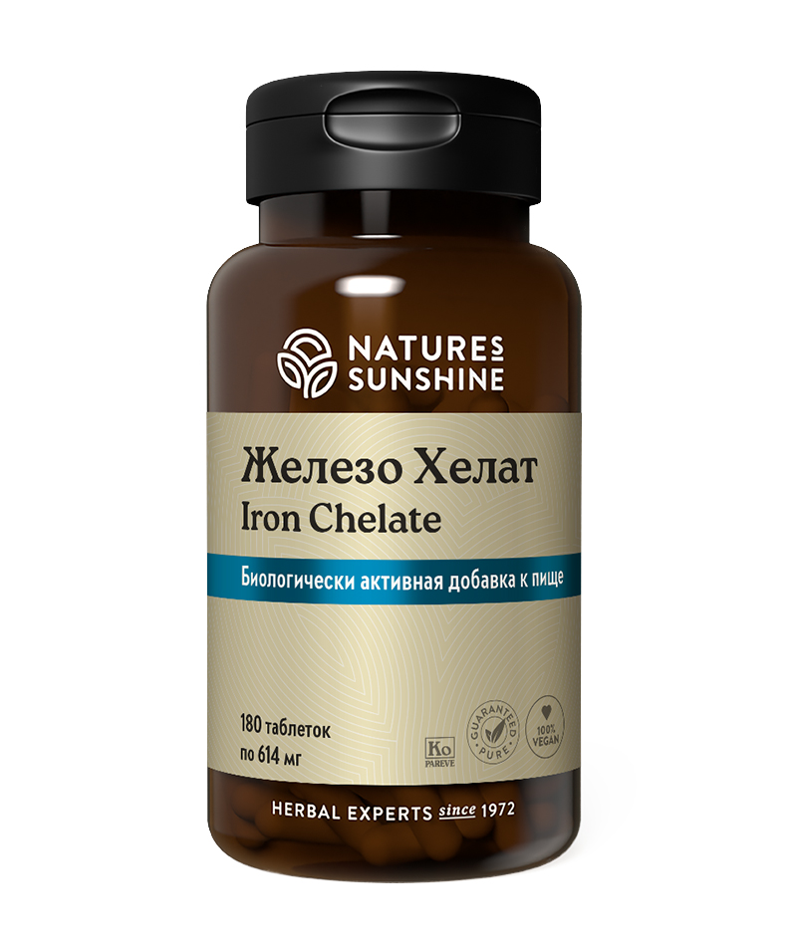

**Преимущества**

Железо играет важную роль в работе нашего организма. Его дефицит встречается достаточно часто и у детей, и у взрослых, что может быть связано не только с его недостатком в составе пищевого рациона, но и с низким всасыванием в желудочно-кишечном тракте, а также большими потерями железа, которые связаны с кровотечением и хроническими кровопотерями. Дефицит железа может проявляться снижением иммунитета, повышенной утомляемостью, вызывать атрофический гастрит, гингвинит, сухость слизистой оболочки рта и языка и другими клиническими симптомами. Преодолеть железодефицитное состояние поможет Железо Хелат. Увеличивает выработку энергии, поддерживает активность иммунной системы, переносит кислород. Восстанавливает уровень железа в крови при анемии, способствует накоплению кислорода в мышцах.

Хелатная форма 2-х валентного железа хорошо усваивается, не вызывает запоров и раздражения слизистой ЖКТ.

**Активные ингредиенты**

**Железо** – непосредственно содержится в составе и участвует в работе важных групп ферментов организма, входит в состав гемоглобина, который связывает и переносит кислород воздуха из лёгких к органам и тканям. Кроме того железо находится в мышечном белке, что позволяет накапливать и затем тратить кислород в мышечной ткани, повышая физическую работоспособность и предупреждая усталость. Наконец, железо входит в состав ферментов дыхательной цепи митохондрий, помогающих вырабатывать энергию, способствует детоксикации организма.

Железо укрепляет иммунную систему, препятствует выпадению волос, появлению седины, ломкости ногтей, образованию морщин на коже. И это далеко не полный список причин, по которым важно избегать железодефицитных состояний.

**Витамин С**– помогает усвоению железа.

**Кальций** – добавлен в этот продукт для снижения последствий антагонизма, т.к. железо снижает усвоение кальция.

В состав продукта входят 5 растительных ингредиентов, которые улучшают усвоение и переносимость продукта, дополняя его действие.

**Состав**

БАД к пище **Железо Хелат** является дополнительным источником железа и витамина С, содержит кальций.

**1 таблетка содержит:** железо (глюконат, хелат) - 25 мг (250% от АСП -муж., 139% от АСП - жен.); витамин С (аскорбиновая кислота) - 50 мг (55,6% от АСП); кальций (хелат / дикальций фосфат) - 64 мг (6,5% от АСП); фосфор - 35 мг (4,4% от АСП); концентрат плодов шиповника собачьего (Rosa canina) - 5,0 мг; корень щавеля курчавого (Rumex crispus) - 1,0 мг; листья тимьяна обыкновенного (Thymus vulgaris) - 1,0 мг; листья коровяка медвежье ухо (Verbascum thapsus) - 1,0 мг; наземные части звездчатки средней (Stellaria media) -1,0 мг.

**Вспомогательные вещества:** целлюлоза, стеарат магния.

**Применение**

**Применение:**взрослым принимать по 1 таблетке в день во время еды. Продолжительность приема 1 месяц. Рекомендуется проводить 3-4 приема в год. При необходимости прием можно повторить.

**Противопоказания:** индивидуальная непереносимость компонентов продукта, беременность и кормление грудью.